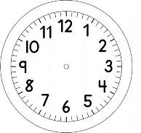
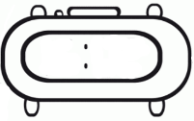

INÍCIO:

MEXA-SE
CANTIGAS DE RODA

- ASSISTA O VÍDEO PELO WHATSAPP COM UMA SUGESTÃO DE COMO SE MEXER NO RITMO DA CANÇÃO DE ESCRAVOS DE JÓ.

APRENDA A CANÇÃO E CRIE SUA COREOGRAFIA OU FAÇA AQUELA SUGERIDA NO VÍDEO.

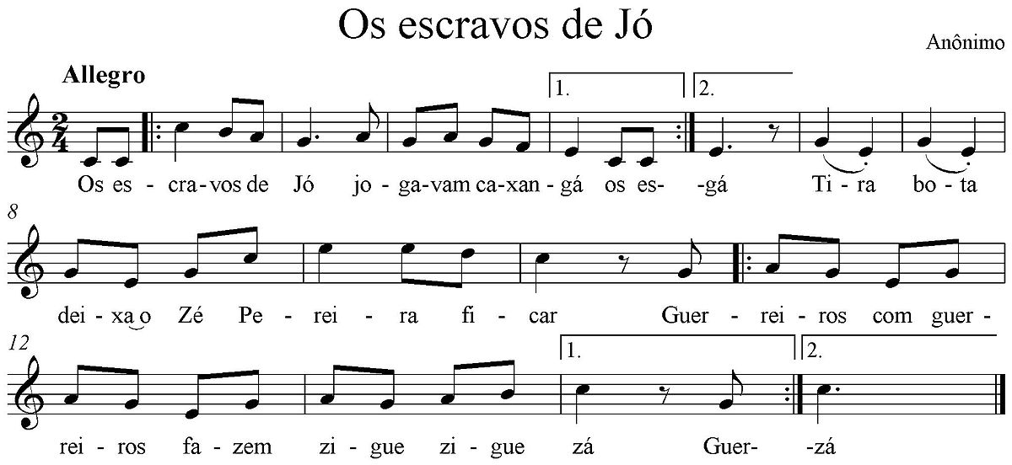

- DESENHE AQUI COMO FICOU A SUA COREOGRAFIA:
TÍTULO:

TÉRMINO:

